Etude économique Pechbusque

Paramètres pour étude productibles :

- Toiture 2 Pans 16,7 °
- Orientation :
  - Pans Sud-Ouest 32 °
  - Pans Nord-est -148 °
- Coordonnées :
43.527065, 1.459468
- Puissance suivant pré-étude :
  - Cas 1 : Toit Sud-Ouest 28,9 kWc
  - Cas 2 : Toit Sud-Ouest + Nord Est 65,867 kWc
  - Cas 3 : Toit Sud-Ouest limité à 36 kWc – 13,175 (autoconso) = 22,82 kWc

Productibles

Productible cas 1- 28,9 kWc : 35 018 kWh/an
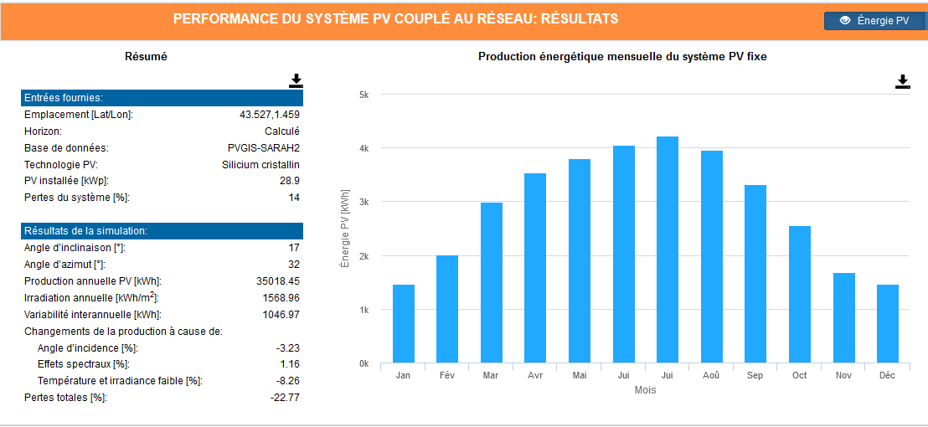

Productible cas 2 – 65,867 kWc : 35 018 + 33750 = 68 768 kWc

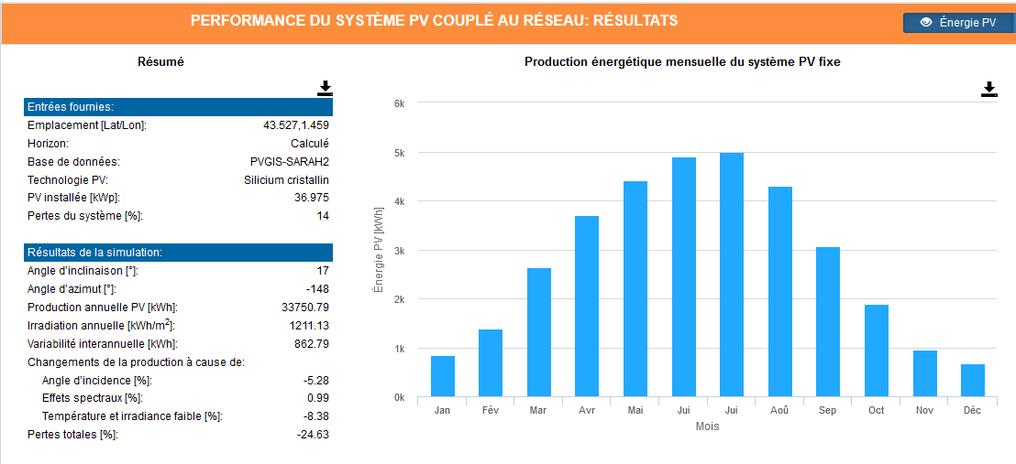

Productible cas 3 - 22,82 kWc : 22 651 kWc
